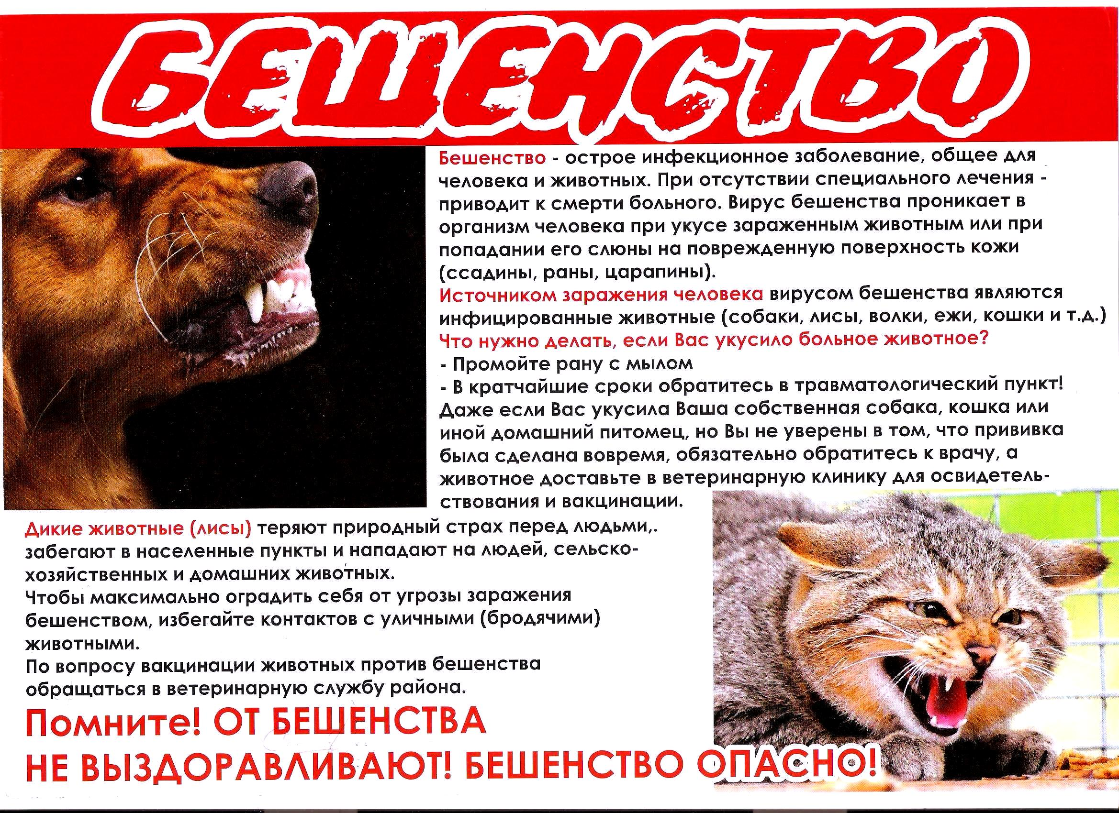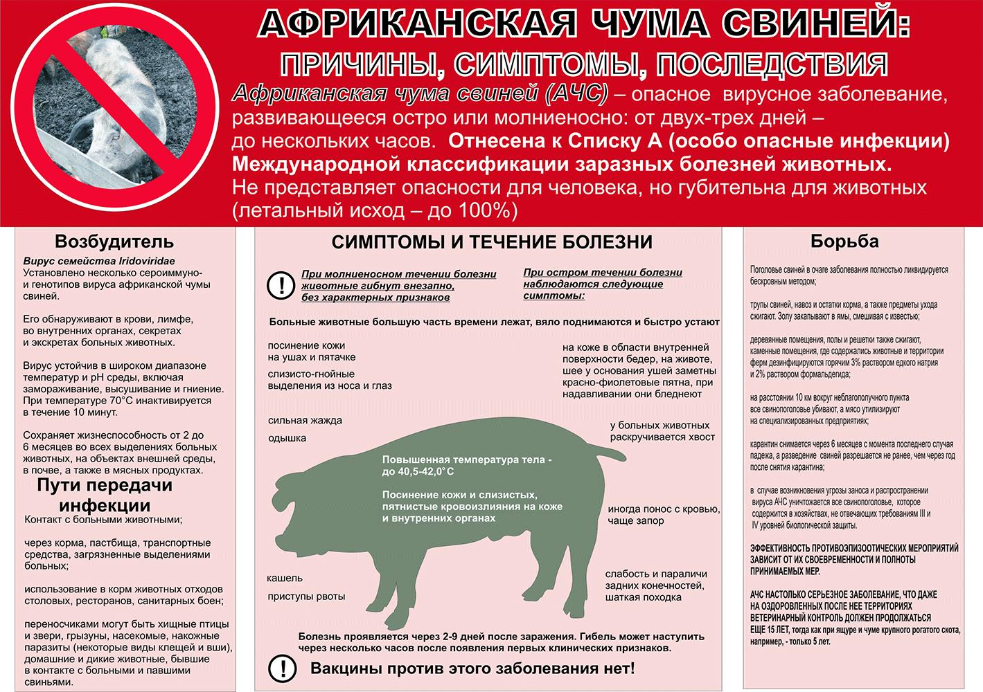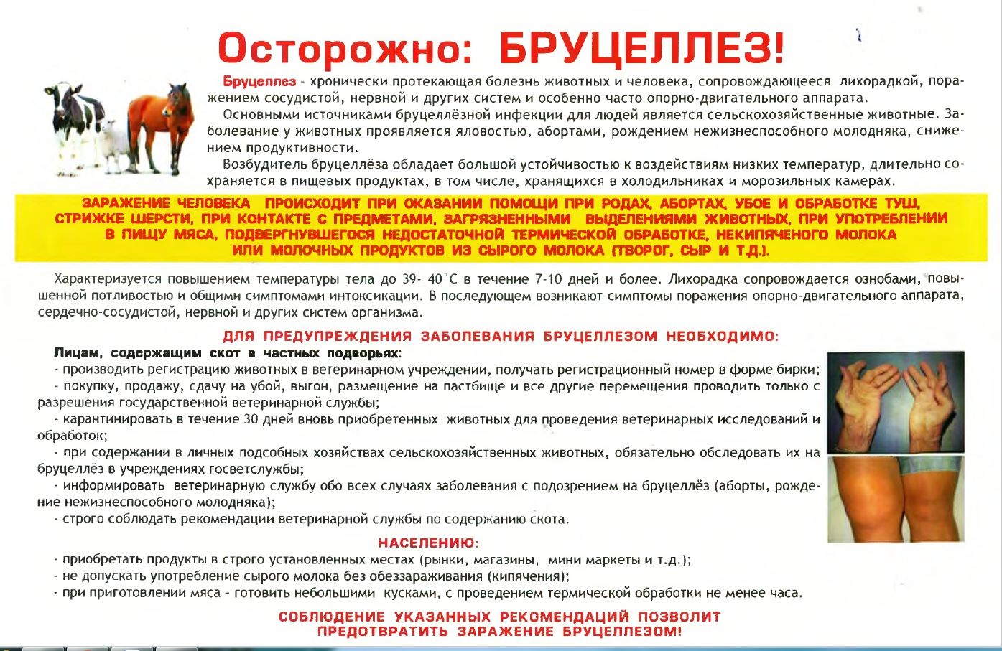

Помните! При возникновении заразных болезней, кроме нарушения ветеринарных правил учитываются все обстоятельства способствовавшие возникновению и распространению заболевания, что может повлечь административную ответственность ( ст. 10.7 и 19.8 КоАП РФ) и уголовную ответственность (ст.249 УК РФ)
ОГБУВ «Государственная ветеринарная служба Смоленской области»

